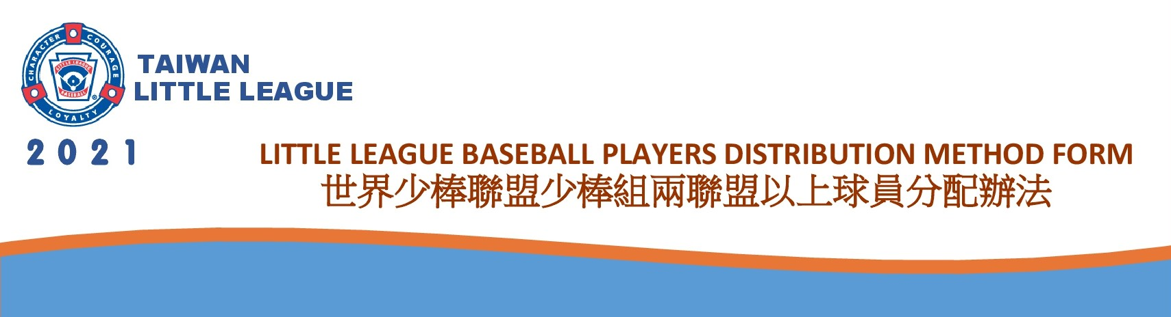
1 | DISTRIBUTION METHOD FOR A TWO LEAGUE CONCEPT: Please check one  學生人數超出1800人時(二聯盟) 、其聯盟(球隊)報名方式如后: 請於 內打
Use odd/even birth month依出生單/雙月份分配報名 1、3、5、7、9、11 月份→ A聯盟 (球隊)
2、4、6、8、10、12 月份→ B聯盟 (球隊)

Use odd/even Birth date 依出生單/雙日分配報名 1、3、5、7、9、11………31日 → A聯盟 (球隊)
2、4、6、8、10、12………30 日 → B聯盟 (球隊)

Use 1st to 15th of each in one league/team, 16th to 31st in other league/team
依出生月份上/下段日分配報名 1~15日 → A聯盟 (球隊) 、 16~31日 → B聯盟 (球隊)

Use player last name and divide alphabet in half: 依姓名第一英文字母分配報名 A~M → A聯盟 (球隊)
N~Z → B聯盟 (球隊)

2 | DISTRIBUTION METHOD FOR A THREE LEAGUE CONCEPT: Please check one  學生人數超出3600人時(三聯盟) 、其聯盟(球隊)報名方式如后: 請於 內打
Use Dividing the birth months into three as follows: 依出生月份分配報名 8月、1月、2月、7月出生 → A聯盟 (球隊)
9月、12月、3月、6月出生 → B聯盟 (球隊)
10月、11月、4月、5月出生 → C聯盟 (球隊)

Use Dividing the birth day into three as follows: 依出生日分配報名
1~10日→ A聯盟(球隊)、11~20日→ B聯盟(球隊)、20~31日→ C聯盟(球隊)

Use players last name and divide alphabet evenly by three: 依姓名第一英文字母分配報名
A~I→ A聯盟(球隊) 、 J~R → B聯盟(球隊) 、 S~Z → C聯盟(球隊)

3 | DISTRIBUTION METHOD FOR A FOUR LEAGUE METHOD: Please check one  學生人數超出5400人時(四聯盟) 、其聯盟(球隊)報名方式如后: 請於 內打
Divide the birth months into four months as follows: 依出生月份分配報名
8月、3月、4月出生 → A聯盟 (球隊) 、 9月、2月、5月出生 → B聯盟 (球隊)
10月、1月、6月出生 → C聯盟 (球隊) 、 11月、12月、7月出生 → D聯盟 (球隊)

Divide the birth day into four as follows: 依出生日分配報名 1~8日出生→ A聯盟(球隊) 、9~16日出生→ B聯盟(球隊)
17~23日出生→ C聯盟(球隊)、24~31日出生→ D聯盟(球隊)

Use players last name and divide alphabet evenly by four: 依姓名第一英文字母分配報名 A~ G→ A聯盟(球隊)
H~N → B聯盟(球隊) 、 O~T → C聯盟(球隊) 、 U~Z → D聯盟(球隊)

- PLEASE INDICATE WHICH METHOD OR PROCEDURE YOU WILL USE TO DIVIDE THE PLAYERS INTO EACH LEAGUE OR TEAM 請指出貴校報名時希望採用之聯盟(球隊)分配方式:

NOTE: IF ANY ALTERNATE METHOD IS DESIRED, IT MUST BE SUBMITED TO LITTLE LEAGUE HEADQUARTERS FOR APPROVAL
NAME OF LEAGUE  聯盟名稱 | SIGNATURE OF SCHOOL PRINCIPAL  校長簽名 | DATE  日期
註: 超出以上規範時，應提出方案經世界少棒聯盟批准後才可實施

